今日动态
2026年3月25日 星期三 多云
1.来园情况
本学期我班共有30名幼儿，今日来园28人（2人身体不适，在家休息）。今天早餐吃的是牛奶、每日坚果和甘薯。
刘汐妍、魏沐溪、刘一凡、陈清月、董沐瑶、刘诗玲、沙明钰、陈可芯、夏忆馨、华欣语、颜承毅、孙杰文、张铭皓、肖鹏源、姜昊言、王子木、刘佳富、黄赫璟、陈宇杰、恽修齐、沈洪冉、李玉轩、范歆佑、李雨汐、刘芷桐、董子昂等幼儿能根据时间签到、整理水杯、自主吃早点并漱口。

2.区域游戏
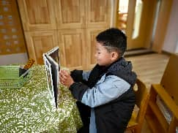  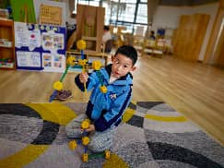 |  | 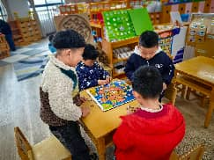 | 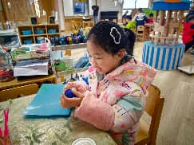
恽修齐在图书区游戏，他在翻看绘本《月亮不见了》。他一页一页翻看着，看完后，拿出记录纸画下了自己最喜欢的内容。 | 颜承毅在万能工匠游戏。他在建构机器人。颜承毅拿出一个万能点，在下面插上一根蓝管，在蓝管另一侧，颜承毅又插上一个万能点。在万能点下方插了一根黄管。 | 刘佳富、沈洪冉、范歆佑和李玉轩在益智区玩《宝贝购》游戏。轮到刘佳富，他拿起蓝色棋子向前走两步，走到画着笔的卡片上，上面写着数字“2”。他拿出两个一元钱币放在上面。 | 刘一凡在美工区用太空泥制作铅笔袋。她拿出蓝色太空泥搓成椭圆形。接着拿出紫色太空泥搓成长条包围在蓝色太空泥外。
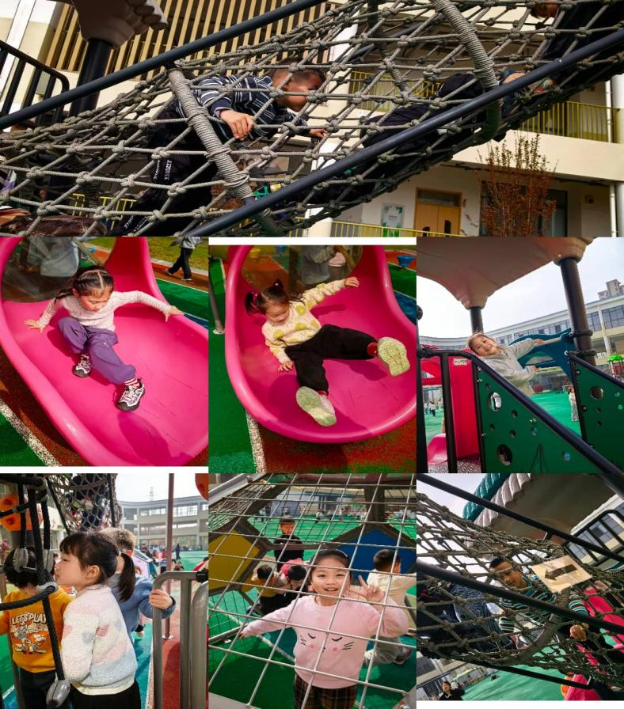
3.户外活动

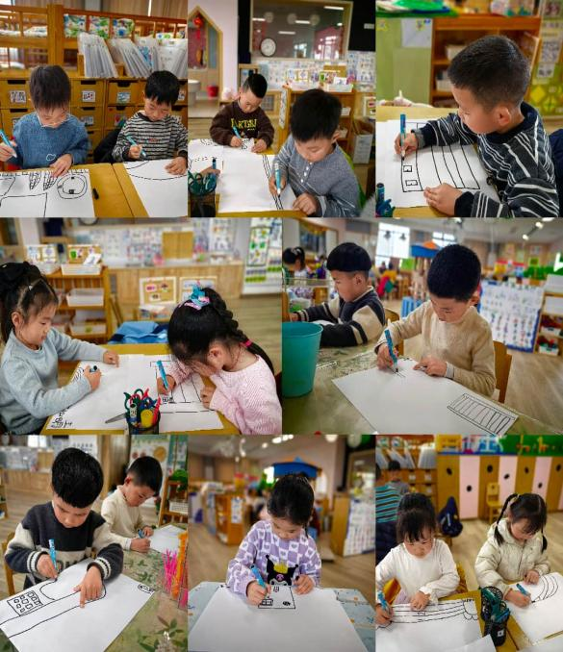
4.集体活动
美术：我向往的小学
这是一节命题画，是以“我向往的小学”为主题，主要是在参观、了解小学的外观及各楼、各活动室建筑后进行的一次想象绘画活动，让孩子运用绘画的方式表达自己参观后的所看所想：小学的外观建筑、活动场景及各活动室等，从而向往小学生活。活动中，能大胆创作心目中小学的样子的幼儿有：刘一凡、张铭皓、夏忆馨、黄赫璟、刘芷桐、董沐瑶、沈洪冉、陈可芯、董子昂、恽修齐、李雨汐、王子木、李玉轩、陈宇杰、刘汐妍、冷星辰、肖鹏源等。
幼儿已自行调查了解过小学，对小学的外观及各楼、各活动室建筑等都有了一定的了解，大班幼儿已有一定绘画建筑物及多种动态化活动场景的经验，因此活动中让幼儿结合图片、参观经验合理布局画面，勾勒出所向往小学的建筑、游戏活动、生活场景等。

5.生活活动
今天午餐吃的是炸酱面和白萝卜木耳鸡汤，能在规定时间内安静进餐并做好饭后三部曲的有：刘汐妍、魏沐溪、刘一凡、陈清月、董沐瑶、刘诗玲、沙明钰、陈可芯、华欣语、颜承毅、孙杰文、张铭皓、肖鹏源、冷星辰、姜昊言、王子木、刘佳富、黄赫璟、陈宇杰、恽修齐、沈洪冉、李玉轩、范歆佑、李雨汐、刘芷桐、董子昂等。

6.温馨提示
亲爱的家长、可爱的宝贝们：
春风拂面，暖意融融，在万物复苏的美好春日里，为让孩子们健康、快乐地感受春日美好，特做以下温馨提示：
（1）幼儿健康呵护
·春日气温多变，早晚温差大，给宝贝穿衣遵循“洋葱式”原则，方便活动时增减，避免着凉；
·花粉、柳絮增多，过敏体质宝贝减少户外接触，外出可佩戴小口罩，回家及时洗手洗脸；
·多吃新鲜蔬果、多喝水，少吃生冷零食，助力宝贝增强体质，活力满满。
（2）春日安全须知
·户外踏青、散步时，看护宝贝远离花丛深处、水边、施工区域，不采摘野花、不追逐打闹；
·春日蚊虫渐多，外出备好驱蚊用品，避免蚊虫叮咬；
·引导宝贝勤洗手、讲卫生，养成良好生活习惯，远离病菌。
（3）春日成长小建议
·多带宝贝走进自然，观察花草发芽、小鸟筑巢，感受春日生机，积累生活经验；
·适当增加户外活动，跳绳、散步、放风筝都可以，锻炼宝贝肢体协调性，助力幼小衔接；
·保持规律作息，早睡早起，养足精神，快乐参与幼儿园的春日活动~

